
หน่วยการเรียนรู้ที่ ๖
เมืองไทยเมืองทอง
แผนการจัดการเรียนรู้ที่ ๒

มอญซ่อนผ้า

ชั้นประถมศึกษาปีที่ ๒ เวลา ๑ ชั่วโมง
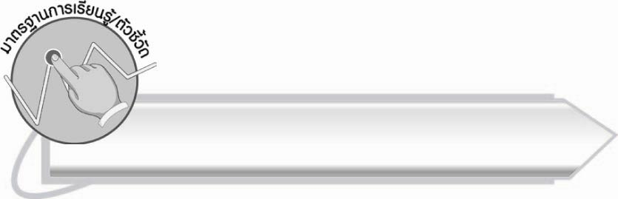
มาตรฐานการเรียนรู้/ตัวชี้วัด

มาตรฐานการเรียนรู้
มาตรฐาน ท ๕.๑ เข้าใจและแสดงความคิดเห็น วิจารณ์วรรณคดีและวรรณกรรมไทย อย่างเห็นคุณค่าและนำมาประยุกต์ใช้ในชีวิตจริง
ตัวชี้วัด
ท ๕.๑ ป. ๒/๒ ร้องบทร้องเล่นสำหรับเด็กในท้องถิ่น

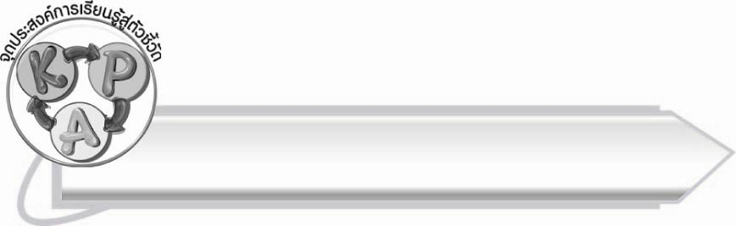
จุดประสงค์การเรียนรู้สู่ตัวชี้วัด

๑. เข้าใจวิธีการเล่นมอญซ่อนผ้า (K)
๒. ร้องบทร้องเล่น มอญซ่อนผ้า ประกอบการเล่น (P)
๓. มีความกระตือรือร้นในการร่วมกิจกรรม (A)

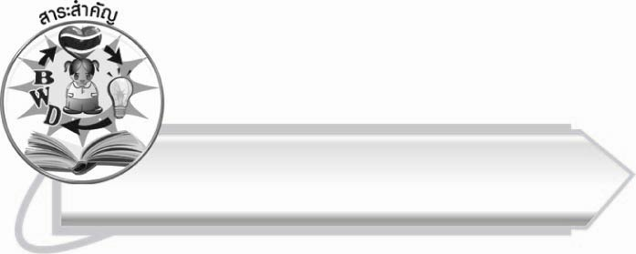
สาระสำคัญ
บทร้องเล่น มอญซ่อนผ้า เป็นบทร้องเล่นที่ประกอบการละเล่น เพื่อฝึกให้ผู้เล่นเป็นคนว่องไว
มีไหวพริบ
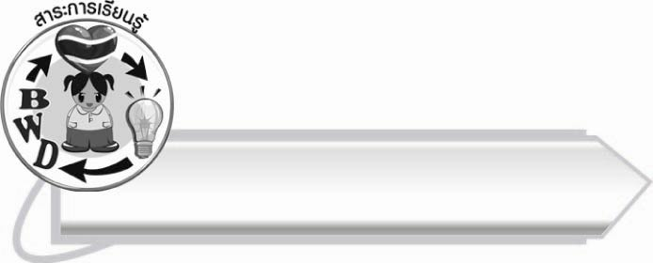
สาระการเรียนรู้

บทร้องเล่นและการละเล่น มอญซ่อนผ้า



สมรรถนะสำคัญของผู้เรียน

๑. ความสามารถในการสื่อสาร
- ทักษะการอ่าน
- ทักษะการเขียน
- ทักษะการฟัง การดู และการพูด
๒. ความสามารถในการคิด
- การประยุกต์/การปรับปรุง
- การสรุปความรู้
๓. ความสามารถในการแก้ปัญหา
๔. ความสามารถในการใช้ทักษะชีวิต


คุณลักษณะอันพึงประสงค์

รักความเป็นไทย
ตัวชี้วัดที่ ๗.๑ ภาคภูมิใจในขนบธรรมเนียมประเพณี ศิลปะ วัฒนธรรมไทย
และมีความกตัญญูกตเวที


ชิ้นงานหรือภาระงาน (หลักฐาน ร่องรอยแสดงความรู้)

-

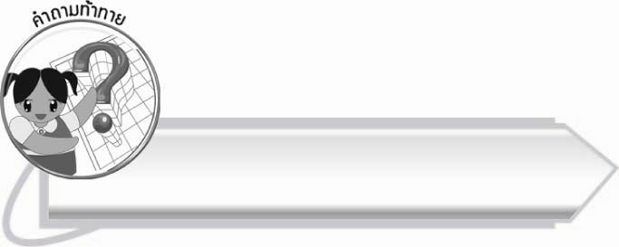
คำถามท้าทาย

นักเรียนจะดัดแปลงเนื้อร้องมอญซ่อนผ้าว่าอย่างไร

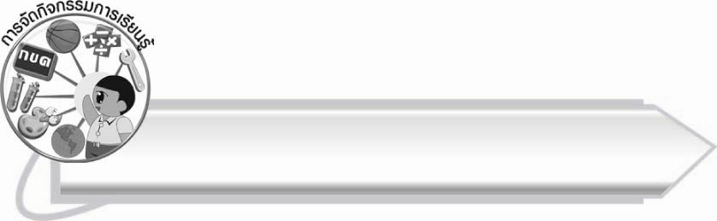
การจัดกิจกรรมการเรียนรู้

๑. ให้นักเรียนร่วมกันสนทนาถึงการอนุรักษ์วัฒนธรรมไทย
๒. ให้นักเรียนอ่านออกเสียงบทอ่านเรื่อง เมืองไทยเมืองทอง ตั้งแต่ “ครูวิธานแจ้งข่าวดีให้นักเรียนทราบ...” จนถึง “...นักเรียนสามารถเวียนเข้าฐานตามความสนใจ”
๓. ให้นักเรียนร่วมกันสนทนาเกี่ยวกับวิธีการเลือกตัวแทนหรือคัดคนออก ที่นักเรียนใช้เป็นประจำ
เช่น จับไม้สั้นไม้ยาว โอน้อยออก เป่ายิงฉุบ
๔. ให้นักเรียนอ่านออกเสียงบทร้องเล่น มอญซ่อนผ้า จากแผนภูมิที่ครูติดบนกระดานพร้อมกัน
จากนั้นร้องเป็นทำนองตามครู แล้วฝึกร้องด้วยตนเองพร้อมกัน ๒ – ๓ รอบ
มอญซ่อนผ้า ตุ๊กตาอยู่ข้างหลัง
ไว้โน่นไว้นี่ ฉันจะตีก้นเธอ
จากสารานุกรมไทยสำหรับเยาวชน
โดยพระราชประสงค์ในพระบาทสมเด็จพระเจ้าอยู่หัวเล่ม ๑๓

๕. ให้นักเรียนกับครูร่วมกันสนทนาเกี่ยวกับวิธีเล่นมอญซ่อนผ้า อาจให้นักเรียนที่มีประสบการณ์
ในการเล่นมาอธิบายวิธีเล่น หรือถ้านักเรียนอธิบายไม่ได้ ครูเป็นผู้อธิบายให้ฟัง ดังนี้
วิธีเล่น
ขั้นที่ ๑ ให้ผู้เล่นทั้งหมดจับไม้สั้นไม้ยาว ผู้ที่ได้ไม้สั้นที่สุด ถือผ้าเช็ดหน้าที่เตรียมไว้แล้วออกไปยืนข้างนอก ที่เหลือนอกนั้นนั่งกันเป็นวงกลม หันหน้าเข้าหากัน ในระยะห่างกันประมาณ ๑ ศอก เอามือทั้งสองพาดไว้ที่ตัก แล้วร้องเพลงไปเรื่อย ๆ
ขั้นที่ ๒ ให้ผู้ถือผ้าบังตัวไว้มิให้ผู้นั่งเห็นได้ถนัดแล้วเดินหรือวิ่งไปรอบ ๆ วง ต้องทำท่าหรือหน้าตาให้สนิท เดินบ้างวิ่งบ้าง ทำเป็นวางผ้าแต่ไม่วาง เพื่อหลอกล่อผู้ที่นั่งให้เผลอตัว เมื่อเห็นเป็นโอกาสแล้วก็แอบหย่อนผ้าลงไว้ใกล้หลังผู้นั่งคนใดคนหนึ่ง เมื่อวางผ้าแล้วควรเดินหรือวิ่งให้เร็วต่อไปเพื่อกลับถึงที่เดิมโดยมิให้ผู้นั้นต้องรู้ตัว
ขั้นที่ ๓ ถ้าผู้ถูกวางผ้าข้างหลังรู้สึกตัวเสียก่อนผู้วางผ้ามาถึง ก็ต้องรีบฉวยผ้าวิ่งมานั่งแทนที่ของตนได้ แล้วจึงเดินหาโอกาสวางผ้าไว้ข้างหลังผู้หนึ่งผู้ใดต่อไป แต่ถ้าผู้ถูกวางข้างหลังไม่รู้สึกตัว จนผู้ที่วางวิ่งมาถึงก็หยิบผ้าที่วางนั้นฟาดผู้ถูกวางจนกว่าจะลุกขึ้นรับผ้าออกเดิน ผู้วางจึงนั่งลงแทนที่
ข้อระวังในการเล่น ผู้นั่งทุกคนจะหันหน้าไปดูข้างหลังไม่ได้ ถ้าหากสงสัยว่าจะมีผ้าอยู่ ข้างหลังตนหรือไม่ก็ให้ใช้มือคลำดูเท่านั้น ผู้ถือต้องวางผ้าลงข้างหลังให้ใกล้ตัวผู้นั่ง จะวาง เกินกว่า ๑ ศอกไม่ได้และให้วิ่งหรือเดินต่อไปข้างหน้าจนบรรจบรอบ จะหันหลังเดินย้อนมาไม่ได้
๖. ให้นักเรียนแบ่งกลุ่ม กลุ่มละ ๕ – ๗ คน เล่นมอญซ่อนผ้าตามวิธีการเล่นที่ตกลงกัน ครูคอยดูแล
ให้นักเรียนทุกคนร่วมกิจกรรมและเล่นตามกติกา ภายในเวลาที่เหมาะสม
๗. ให้นักเรียนร่วมกันบอกประโยชน์ที่ได้รับจากการละเล่นมอญซ่อนผ้า
๘. ให้นักเรียนและครูร่วมกันสรุปความรู้ ดังนี้
๏ บทร้องเล่น มอญซ่อนผ้า เป็นบทร้องเล่นที่ประกอบการละเล่นเพื่อฝึกให้ผู้เล่นเป็นคนว่องไว มีไหวพริบ
๙. ให้นักเรียนร่วมกันแสดงความคิดเห็น โดยครูใช้คำถามท้าทาย ดังนี้
๏ นักเรียนจะดัดแปลงเนื้อร้องมอญซ่อนผ้าว่าอย่างไร
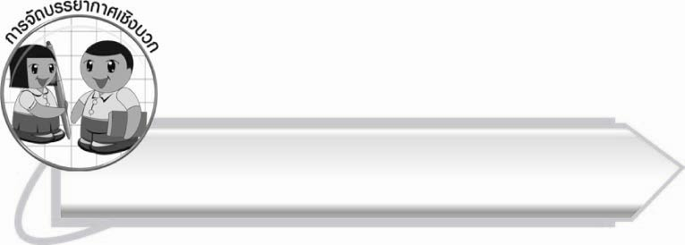
การจัดบรรยากาศเชิงบวก

การให้นักเรียนได้เรียนหรือเล่นนอกห้องเรียนจะทำให้นักเรียนมีความกระตือรือร้นมากขึ้น
โดยครูสอดแทรกการเรียนรู้ในการเล่น

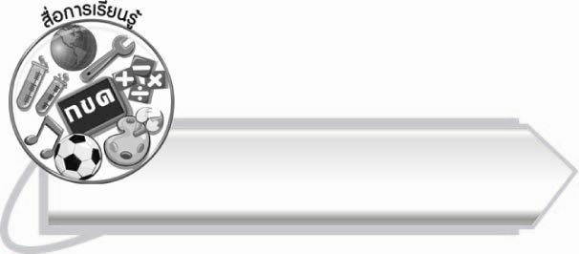
สื่อการเรียนรู้

- บทร้องเล่นมอญซ่อนผ้า
- ผ้า

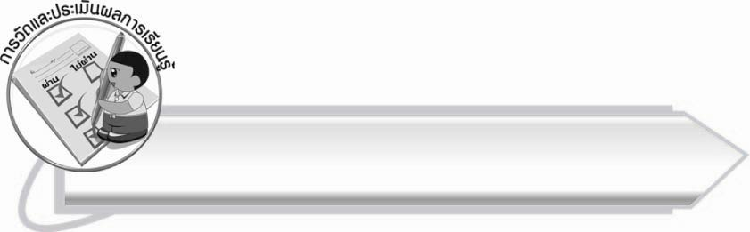
การวัดและประเมินผลการเรียนรู้

๑. วิธีการวัดและประเมินผล
๑.๑ สังเกตพฤติกรรมของนักเรียนในการเข้าร่วมกิจกรรม
๑.๒ สังเกตพฤติกรรมของนักเรียนในการเข้าร่วมกิจกรรมกลุ่ม
๒. เครื่องมือ
๒.๑ แบบสังเกตพฤติกรรมการเข้าร่วมกิจกรรม
๒.๒ แบบสังเกตพฤติกรรมการเข้าร่วมกิจกรรมกลุ่ม
๓. เกณฑ์การประเมิน
๓.๑ แบบสังเกตพฤติกรรมการเข้าร่วมกิจกรรม
ผ่านตั้งแต่ ๒ รายการ ถือว่า ผ่าน
ผ่าน ๑ รายการ ถือว่า ไม่ผ่าน
๓.๒ แบบสังเกตพฤติกรรมการเข้าร่วมกิจกรรมกลุ่ม
คะแนน ๙ – ๑๐ ระดับ ดีมาก
คะแนน ๗ – ๘ ระดับ ดี
คะแนน ๕ – ๖ ระดับ พอใช้
คะแนน ๐ – ๔ ระดับ ควรปรับปรุง

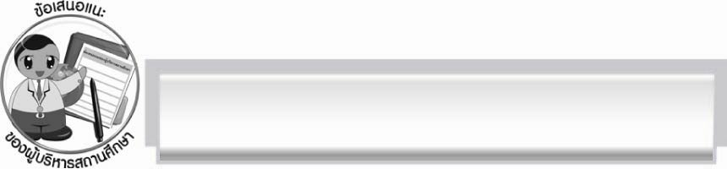
ข้อเสนอแนะของผู้บริหารสถานศึกษา
______________________________________________________________________________
______________________________________________________________________________
______________________________________________________________________________
______________________________________________________________________________
______________________________________________________________________________
______________________________________________________________________________
______________________________________________________________________________
______________________________________________________________________________
______________________________________________________________________________
______________________________________________________________________________
______________________________________________________________________________
______________________________________________________________________________
______________________________________________________________________________
______________________________________________________________________________
______________________________________________________________________________
______________________________________________________________________________
______________________________________________________________________________
______________________________________________________________________________
______________________________________________________________________________
______________________________________________________________________________
______________________________________________________________________________
______________________________________________________________________________
______________________________________________________________________________
______________________________________________________________________________

ลงชื่อ_________________________ (ผู้บริหารสถานศึกษา)
(_________________________)
________/________/_______


บันทึกหลังการสอน

ผลการจัดการเรียนการสอน

______________________________________________________________________________
______________________________________________________________________________
______________________________________________________________________________
______________________________________________________________________________
______________________________________________________________________________
______________________________________________________________________________

ปัญหา/อุปสรรค

______________________________________________________________________________
______________________________________________________________________________
______________________________________________________________________________
______________________________________________________________________________
______________________________________________________________________________
______________________________________________________________________________

แนวทางแก้ไข

______________________________________________________________________________
______________________________________________________________________________
______________________________________________________________________________
______________________________________________________________________________
______________________________________________________________________________
______________________________________________________________________________

ลงชื่อ__________________________ (ผู้บันทึก)
(_________________________)
________/________/_______

